**Web Tabanlı Teknolojiler – Proje Raporu**

**1. Giriş**

Projemiz, bir restoran sitesi geliştirerek başlamaktadır. Amacımız, hem kullanıcı dostu bir arayüz sunmak hem de ileride bu yapıyı bir çok restoranın dahil olabileceği bir platforma (Getir, Yemeksepeti gibi) dönüştürebilmektir.

Bu projede front-end ve back-end geliştirme için Next.js kullanılmıştır. Next.js, React tabanlı olup hem sunucu taraflı (server-side) hem de istemci taraflı (client-side) işlevsellik sunarak projenin geliştirme sürecini hızlandırma avantajı sağlamıştır. Veritabanı olarak ise bulut ortamında çalışan MongoDB tercih edilmiştir.

**2. Projenin Genel Tanımı**

Proje iki temel bölüme ayrılmıştır:

* **Back-End:** REST API servislerini barındıran kısım.
* **Front-End:** REST API'yi kullanarak sistemin görsel arayüzlerini oluşturan kısım.

Projede restoran menüsü, sepet sistemi, rezervasyon sistemi ve kullanıcı girişi gibi temel özellikler bulunmaktadır. Bu sistem, ürün boyutlarını ve özelleştirilebilir özellikleri destekler. Sipariş verebilmek veya rezervasyon yapabilmek için kullanıcı girişi zorunludur.

**3. Teknik Detaylar**

**3.1 Back-End (REST API)**

* **Kullanılan Teknoloji:** Next.js’in server-side fonksiyonları kullanılarak REST API geliştirilmiştir.
* **API Endpointler:**
  + /api/categories: Restoran menüsündeki ürünlerin kategorilerini barındırır.
  + /api/products: Restoran menüsündeki tüm ürünleri listeler.
  + /api/orders: Yeni sipariş oluşturur.
  + /api/users: Kullanıcı kayıt ve giriş işlemlerini barındırır.
  + /api/reservations: Yeni rezervasyon oluşturur ve mevcut rezervasyonları listeler.
* **Veritabanı Tasarımı:** MongoDB kullanılarak koleksiyonlar tasarlanmıştır:
  + **Users:** Kullanıcı bilgileri tutulur (ad, e-posta, şifre)
  + **Products:** Ürün bilgileri tutulur (isim, fiyat, kategori)
  + **Orders:** Sipariş bilgileri tutulur (kullanıcı, sipariş edilen ürünler, toplam tutar)
  + **Reservations:** Rezervasyon bilgileri tutulur (kullanıcı, tarih, saat, kişi sayısı)
  + **Categories:** Ürün kategori bilgileri tutulur (pizza,burger vb.)
  + **İlişkiler:**
    - Bir kullanıcı birden fazla sipariş verebilir (One-to-Many).
    - Siparişler birden fazla ürün içerebilir (Many-to-Many).

**3.2 Front-End**

* **Kullanılan Teknoloji:** Next.js’in istemci tarafı özellikleri.
* **Arayüz Özellikleri:**
  + **Menü:** Kullanıcılar, restoran menüsündeki ürünleri listeleyebilir ve detayları görüntüleyebilir.
  + **Sepet:** İstenilen kategorilerden ürünler sepete eklenebilir ve toplam fiyat hesaplanabilir.
  + **Rezervasyon:** Kullanıcılar tarih, saat ve kişi sayısı belirterek rezervasyon yapabilir.
  + **Kullanıcı Kayıt/Giriş:** Kullanıcılar, manuel kayıt yapabilir veya GitHub ile giriş yapabilir.
  + **Validasyon:** Formlarda girdi doğrulamaları için React'in Yup kütüphanesi kullanılmıştır ve Next.js’in özellikleriyle entegre edilmiştir.

**4. Projenin Çalışma Prensibi**

1. Kullanıcı siteye girdiğinde REST API’den menü verileri çekilmekte ve listeleme yapılmaktadır.
2. Kullanıcı bir ürünü seçerek boyut ve ekstra özelliklerini belirlemektedir.
3. Ürün sepete eklenir ve toplam fiyat görüntülenmektedir.
4. Kullanıcı giriş yaptıktan sonra sipariş onaylanmakta ve veritabanına kaydedilmektedir.
5. Rezervasyon yapmak isteyen kullanıcı, tarih ve saat seçerek kişi sayısı belirleyerek rezervasyonunu oluşturmaktadır.
6. Sipariş veya rezervasyon onaylandığında kullanıcıya bir bildirim gösterilmektedir.

**5. Ekran Görüntüleri**

**Ana Ekran Görüntüsü:** 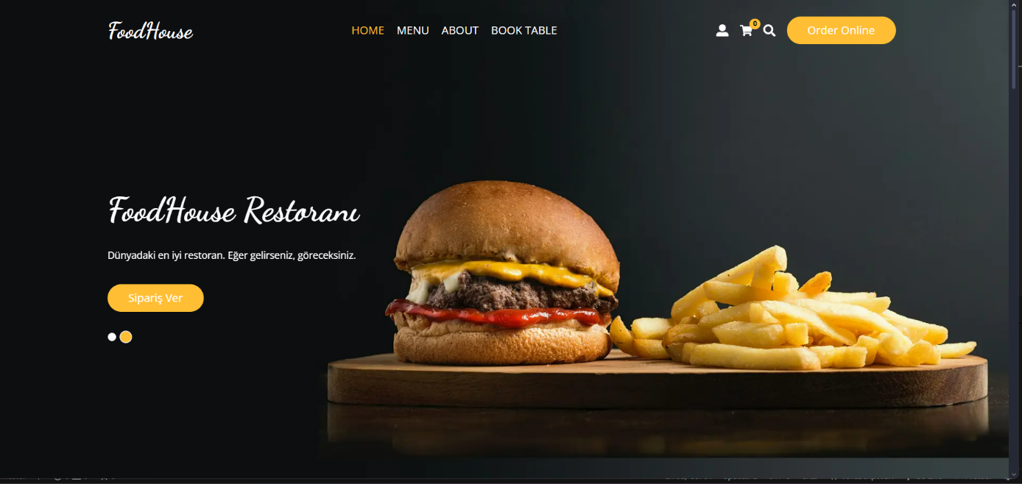

***Açıklama:*** *Siteye girdiğinizde sizi bu ekran karşılamaktadır.*

**Menü Görüntüsü:**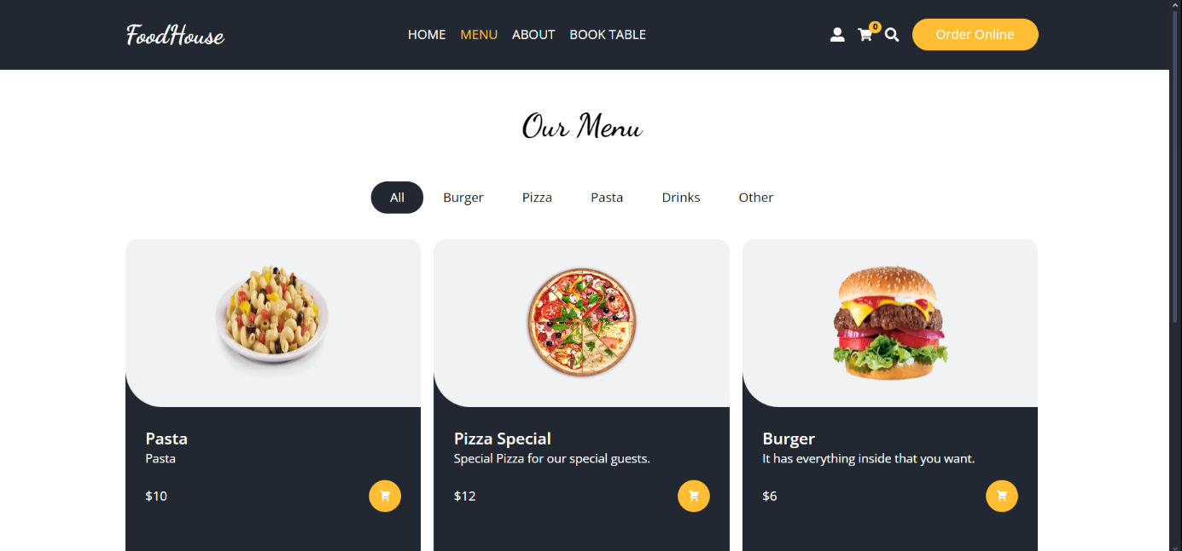

***Açıklama:*** *Menüde bulunan ürünlerin isimleri, fiyatları ve detayları görüntülenmektedir.*

**Hakkında Kısmı Görüntüsü:**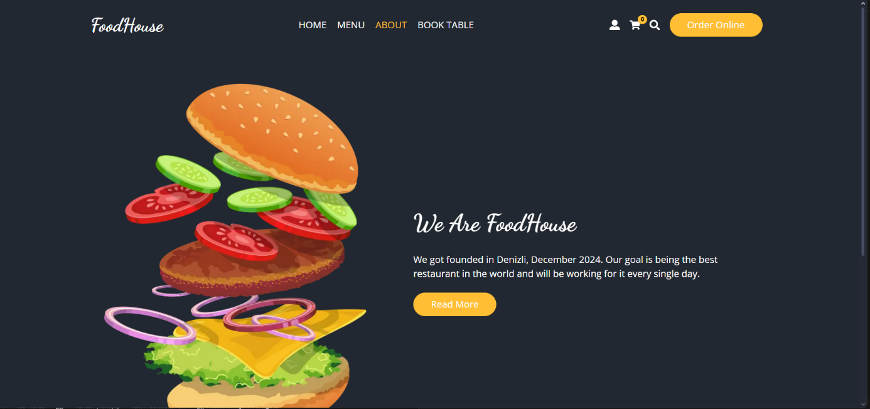

***Açıklama:*** *Restoranın kendini anlattığı bilgi ekranı görüntülenmektedir.*

**Sepet Görüntüsü:**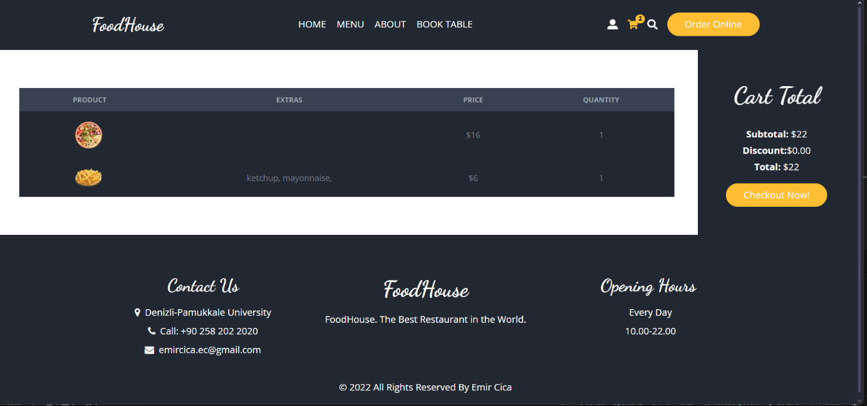

***Açıklama:*** *Sepete eklenen ürünlerin listesi ve toplam fiyat gösterilmektedir.*

**Rezervasyon Görüntüsü:**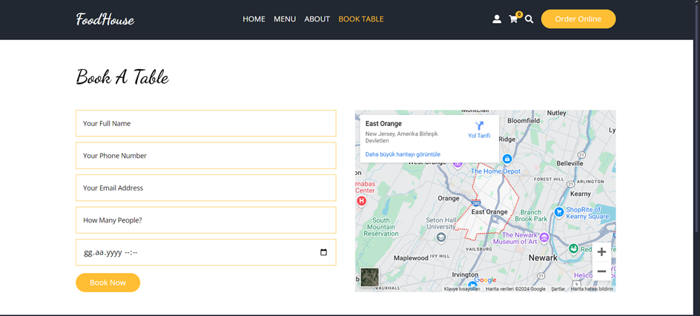

***Açıklama:*** *Kullanıcılar, rezervasyon yaparken isim,email,telefon numarası, tarih, saat ve kişi sayısını belirtmektedir.*

**Profil Görüntüsü:**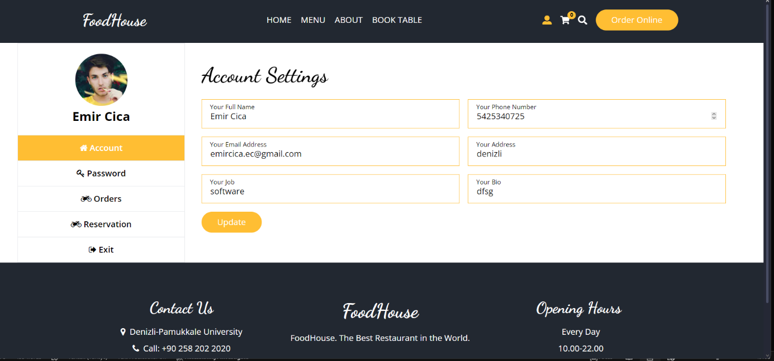

***Açıklama:*** *Kullanıcının profilini oluşturduktan sonra gördüğü ekrandır.Bu ekranda, verdiği siparişe veya oluşturduğu rezervasyona bakabilmekte, dilerse hesap bilgilerini ayarlayabilmekte, şifresini değiştirebilmektedir.*

**Video Sunum Linki:**

https://drive.google.com/file/d/1foNpxMct49B1062xGsSlTCeUtb-_9osV/view?usp=sharing

Emir Cica - 22253507